Карточка № 27
учета безнадзорной собаки

Местонахождение: г. Артемовский, ул. Куйбышева, 8 "14" мая 2019г.

Организацией ООО «Специализированная служба»
в лице бригадира Маслова Игоря Александровича
произведен отлов и транспортировка отловленной безнадзорной собаки с
использованием транспортного средства: марка лада ларгус фургон гос. номер В942МЕ
Пол животного: кобель

- Дата поступления в пункт временного содержания: в тот же день

Порода беспородная
Окрас рыже-черный
Шерсть короткая
Уши не купированы
Хвост не купирован
Размер 30*50 см
Примерный возраст 2 года
Особые приметы ____________________________________________________________
Признаки (отличительные знаки), свидетельствующие о наличии собственника
(при их наличии) __________________________________________________________
Адрес и описание места отлова: Ирбитский район, п. Зайково
2. Произведена стерилизация (кастрация): акт от "27" мая 2019г. №3
3. Произведена эвтаназия: акт от "__" _________ N ______
Причина эвтаназии:

4. Осуществлена передача безнадзорной собаки на временное содержание:
___________________________________________________________________________
(Ф.И.О. частного лица, наименование организации)
5. "__" _____________ безнадзорная собака передана собственнику
___________________________________________________________________________
(Ф.И.О. частного лица, наименование организации)
6. "13" июня 2019г. безнадзорная собака передана в собственность
Верпека Мария Васильевна
(Ф.И.О. частного лица, наименование организации)
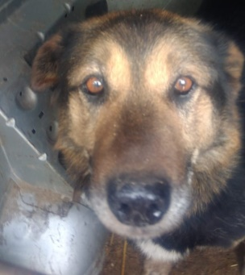

Ответственный по ПКС ________________/Д.А. Слюсаренко/

Карточка № 28
учета безнадзорной собаки

Местонахождение: г. Артемовский, ул. Куйбышева, 8 "15" мая 2019г.

Организацией ООО «Специализированная служба»
в лице бригадира Маслова Игоря Александровича
произведен отлов и транспортировка отловленной безнадзорной собаки с
использованием транспортного средства: марка лада ларгус фургон гос. номер В942МЕ
Пол животного: кобель

- Дата поступления в пункт временного содержания: в тот же день

Порода беспородная
Окрас серый
Шерсть короткая
Уши не купированы
Хвост не купирован
Размер 35*55 см
Примерный возраст 5 лет
Особые приметы ____________________________________________________________
Признаки (отличительные знаки), свидетельствующие о наличии собственника
(при их наличии) __________________________________________________________
Адрес и описание места отлова: Ирбитский район, д. Речкалова
2. Произведена стерилизация (кастрация): акт от "__" _________ N ______
3. Произведена эвтаназия: акт от "25" мая 2019г. №10
Причина эвтаназии: системное заболевание

4. Осуществлена передача безнадзорной собаки на временное содержание:
___________________________________________________________________________
(Ф.И.О. частного лица, наименование организации)
5. "__" _____________ безнадзорная собака передана собственнику
___________________________________________________________________________
(Ф.И.О. частного лица, наименование организации)
6. "__" _____________ безнадзорная собака передана в собственность
___________________________________________________________________________
(Ф.И.О. частного лица, наименование организации)
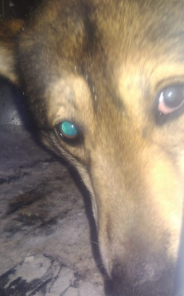

Ответственный по ПКС ________________/Д.А. Слюсаренко/

Карточка № 29
учета безнадзорной собаки

Местонахождение: г. Артемовский, ул. Куйбышева, 8 "15" мая 2019г.

Организацией ООО «Специализированная служба»
в лице бригадира Маслова Игоря Александровича
произведен отлов и транспортировка отловленной безнадзорной собаки с
использованием транспортного средства: марка лада ларгус фургон гос. номер В942МЕ
Пол животного: кобель

- Дата поступления в пункт временного содержания: в тот же день

Порода беспородная
Окрас бело-рыжий
Шерсть короткая
Уши не купированы
Хвост не купирован
Размер 30*50 см
Примерный возраст 5 лет
Особые приметы ____________________________________________________________
Признаки (отличительные знаки), свидетельствующие о наличии собственника
(при их наличии) __________________________________________________________
Адрес и описание места отлова: Ирбитский район, д. Симанова
2. Произведена стерилизация (кастрация): акт от "__" _________ N ______
3. Произведена эвтаназия: акт от "25" мая 2019г. №10
Причина эвтаназии: аденома препуции

4. Осуществлена передача безнадзорной собаки на временное содержание:
___________________________________________________________________________
(Ф.И.О. частного лица, наименование организации)
5. "__" _____________ безнадзорная собака передана собственнику
___________________________________________________________________________
(Ф.И.О. частного лица, наименование организации)
6. "__" _____________ безнадзорная собака передана в собственность
___________________________________________________________________________
(Ф.И.О. частного лица, наименование организации)
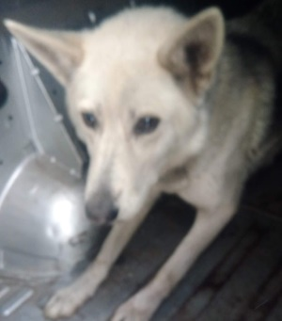

Ответственный по ПКС ________________/Д.А. Слюсаренко/

Карточка № 30
учета безнадзорной собаки

Местонахождение: г. Артемовский, ул. Куйбышева, 8 "17" мая 2019г.

Организацией ООО «Специализированная служба»
в лице бригадира Маслова Игоря Александровича
произведен отлов и транспортировка отловленной безнадзорной собаки с
использованием транспортного средства: марка лада ларгус фургон гос. номер В942МЕ
Пол животного: кобель

- Дата поступления в пункт временного содержания: в тот же день

Порода беспородная
Окрас рыже-белый
Шерсть короткая
Уши не купированы
Хвост не купирован
Размер 35*55 см
Примерный возраст 3 года
Особые приметы ____________________________________________________________
Признаки (отличительные знаки), свидетельствующие о наличии собственника
(при их наличии) __________________________________________________________
Адрес и описание места отлова: Ирбитский район, п. Зайково, ул. Юбилейная
2. Произведена стерилизация (кастрация): акт от "__" _________ N ______
3. Произведена эвтаназия: акт от "27" мая 2019г. №11
Причина эвтаназии: системное заболевание
4. Осуществлена передача безнадзорной собаки на временное содержание:
___________________________________________________________________________
(Ф.И.О. частного лица, наименование организации)
5. "__" _____________ безнадзорная собака передана собственнику
___________________________________________________________________________
(Ф.И.О. частного лица, наименование организации)
6. "__" _____________ безнадзорная собака передана в собственность
___________________________________________________________________________
(Ф.И.О. частного лица, наименование организации)
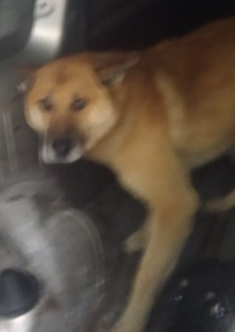

Ответственный по ПКС ________________/Д.А. Слюсаренко/

Карточка № 31
учета безнадзорной собаки

Местонахождение: г. Артемовский, ул. Куйбышева, 8 "17" мая 2019г.

Организацией ООО «Специализированная служба»
в лице бригадира Маслова Игоря Александровича
произведен отлов и транспортировка отловленной безнадзорной собаки с
использованием транспортного средства: марка лада ларгус фургон гос. номер В942МЕ
Пол животного: кобель

- Дата поступления в пункт временного содержания: в тот же день

Порода беспородная
Окрас серый
Шерсть короткая
Уши не купированы
Хвост не купирован
Размер 30*50 см
Примерный возраст 3 года
Особые приметы ____________________________________________________________
Признаки (отличительные знаки), свидетельствующие о наличии собственника
(при их наличии) __________________________________________________________
Адрес и описание места отлова: Ирбитский район, п. Зайково, ул. Мира
2. Произведена стерилизация (кастрация): акт от "03" июня 2019г. №4
3. Произведена эвтаназия: акт от "__" _________ N ______
Причина эвтаназии:

4. Осуществлена передача безнадзорной собаки на временное содержание:
___________________________________________________________________________
(Ф.И.О. частного лица, наименование организации)
5. "__" _____________ безнадзорная собака передана собственнику
___________________________________________________________________________
(Ф.И.О. частного лица, наименование организации)
6. "16" июня 2019г. безнадзорная собака передана в собственность
Дьячкова Ольга Александровна
(Ф.И.О. частного лица, наименование организации)
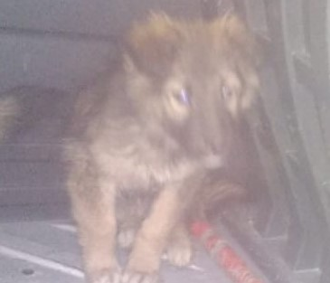

Ответственный по ПКС ________________/Д.А. Слюсаренко/

Карточка № 32
учета безнадзорной собаки

Местонахождение: г. Артемовский, ул. Куйбышева, 8 "17" мая 2019г.

Организацией ООО «Специализированная служба»
в лице бригадира Маслова Игоря Александровича
произведен отлов и транспортировка отловленной безнадзорной собаки с
использованием транспортного средства: марка лада ларгус фургон гос. номер В942МЕ
Пол животного: кобель

- Дата поступления в пункт временного содержания: в тот же день

Порода беспородная
Окрас серый
Шерсть короткая
Уши не купированы
Хвост не купирован
Размер 35*55 см
Примерный возраст 3 года
Особые приметы ____________________________________________________________
Признаки (отличительные знаки), свидетельствующие о наличии собственника
(при их наличии) __________________________________________________________
Адрес и описание места отлова: Ирбитский район, п. Зайково, ул. Коммунистическая
2. Произведена стерилизация (кастрация): акт от "__" _________ N ______
3. Произведена эвтаназия: акт от "27" мая 2019г. №11
Причина эвтаназии: системное заболевание

4. Осуществлена передача безнадзорной собаки на временное содержание:
___________________________________________________________________________
(Ф.И.О. частного лица, наименование организации)
5. "__" _____________ безнадзорная собака передана собственнику
___________________________________________________________________________
(Ф.И.О. частного лица, наименование организации)
6. "__" _____________ безнадзорная собака передана в собственность
___________________________________________________________________________
(Ф.И.О. частного лица, наименование организации)
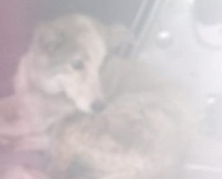

Ответственный по ПКС ________________/Д.А. Слюсаренко/

Карточка № 33
учета безнадзорной собаки

Местонахождение: г. Артемовский, ул. Куйбышева, 8 "20" мая 2019г.

Организацией ООО «Специализированная служба»
в лице бригадира Маслова Игоря Александровича
произведен отлов и транспортировка отловленной безнадзорной собаки с
использованием транспортного средства: марка лада ларгус фургон гос. номер В942МЕ
Пол животного: кобель

- Дата поступления в пункт временного содержания: в тот же день

Порода беспородная
Окрас рыже-серый
Шерсть короткая
Уши не купированы
Хвост не купирован
Размер 30*50 см
Примерный возраст 3-5 лет
Особые приметы ____________________________________________________________
Признаки (отличительные знаки), свидетельствующие о наличии собственника
(при их наличии) __________________________________________________________
Адрес и описание места отлова: Ирбитский район, д. Дубская
2. Произведена стерилизация (кастрация): акт от "__" _________ N ______
3. Произведена эвтаназия: акт от "30" мая 2019г. №12
Причина эвтаназии: системное заболевание

4. Осуществлена передача безнадзорной собаки на временное содержание:
___________________________________________________________________________
(Ф.И.О. частного лица, наименование организации)
5. "__" _____________ безнадзорная собака передана собственнику
___________________________________________________________________________
(Ф.И.О. частного лица, наименование организации)
6. "__" _____________ безнадзорная собака передана в собственность
___________________________________________________________________________
(Ф.И.О. частного лица, наименование организации)
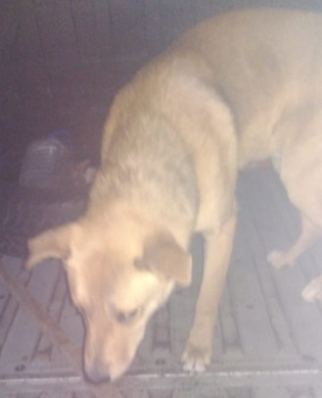

Ответственный по ПКС ________________/Д.А. Слюсаренко/

Карточка № 34
учета безнадзорной собаки

Местонахождение: г. Артемовский, ул. Куйбышева, 8 "20" мая 2019г.

Организацией ООО «Специализированная служба»
в лице бригадира Маслова Игоря Александровича
произведен отлов и транспортировка отловленной безнадзорной собаки с
использованием транспортного средства: марка лада ларгус фургон гос. номер В942МЕ
Пол животного: сука

- Дата поступления в пункт временного содержания: в тот же день

Порода беспородная
Окрас рыжий
Шерсть короткая
Уши не купированы
Хвост не купирован
Размер 35*55 см
Примерный возраст 3-5 лет
Особые приметы ____________________________________________________________
Признаки (отличительные знаки), свидетельствующие о наличии собственника
(при их наличии) __________________________________________________________
Адрес и описание места отлова: Ирбитский район, д. Гуни
2. Произведена стерилизация (кастрация): акт от "__" _________ N ______
3. Произведена эвтаназия: акт от "30" мая 2019г. №12
Причина эвтаназии: системное заболевание

4. Осуществлена передача безнадзорной собаки на временное содержание:
___________________________________________________________________________
(Ф.И.О. частного лица, наименование организации)
5. "__" _____________ безнадзорная собака передана собственнику
___________________________________________________________________________
(Ф.И.О. частного лица, наименование организации)
6. "__" _____________ безнадзорная собака передана в собственность
___________________________________________________________________________
(Ф.И.О. частного лица, наименование организации)
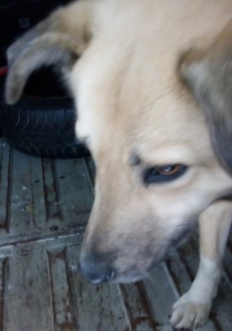

Ответственный по ПКС ________________/Д.А. Слюсаренко/

Карточка № 35
учета безнадзорной собаки

Местонахождение: г. Артемовский, ул. Куйбышева, 8 "20" мая 2019г.

Организацией ООО «Специализированная служба»
в лице бригадира Маслова Игоря Александровича
произведен отлов и транспортировка отловленной безнадзорной собаки с
использованием транспортного средства: марка лада ларгус фургон гос. номер В942МЕ
Пол животного: кобель

- Дата поступления в пункт временного содержания: в тот же день

Порода беспородная
Окрас черный
Шерсть короткая
Уши не купированы
Хвост не купирован
Размер 25*45 см
Примерный возраст 3 года
Особые приметы ____________________________________________________________
Признаки (отличительные знаки), свидетельствующие о наличии собственника
(при их наличии) __________________________________________________________
Адрес и описание места отлова: Ирбитский район, д. Азева
2. Произведена стерилизация (кастрация): акт от "03" июня 2019г. №4
3. Произведена эвтаназия: акт от "__" _________ N ______
Причина эвтаназии:

4. Осуществлена передача безнадзорной собаки на временное содержание:
___________________________________________________________________________
(Ф.И.О. частного лица, наименование организации)
5. "__" _____________ безнадзорная собака передана собственнику
___________________________________________________________________________
(Ф.И.О. частного лица, наименование организации)
6. "19" июня 2019г. безнадзорная собака передана в собственность
Мухина Надежда Георгиевна
(Ф.И.О. частного лица, наименование организации)
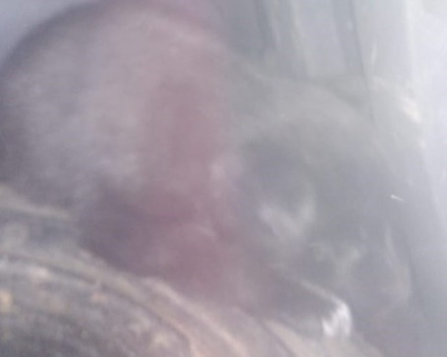

Ответственный по ПКС ________________/Д.А. Слюсаренко/

Карточка № 36
учета безнадзорной собаки

Местонахождение: г. Артемовский, ул. Куйбышева, 8 "21" мая 2019г.

Организацией ООО «Специализированная служба»
в лице бригадира Маслова Игоря Александровича
произведен отлов и транспортировка отловленной безнадзорной собаки с
использованием транспортного средства: марка лада ларгус фургон гос. номер В942МЕ
Пол животного: кобель

- Дата поступления в пункт временного содержания: в тот же день

Порода беспородная
Окрас серый
Шерсть короткая
Уши не купированы
Хвост не купирован
Размер 35*55 см
Примерный возраст 2 года
Особые приметы ____________________________________________________________
Признаки (отличительные знаки), свидетельствующие о наличии собственника
(при их наличии) __________________________________________________________
Адрес и описание места отлова: Ирбитский район, д. Косари
2. Произведена стерилизация (кастрация): акт от "__" _________ N ______
3. Произведена эвтаназия: акт от "31" мая 2019г. №13
Причина эвтаназии: устойчивая, необъяснимая агрессия по отношению к человеку и другим животным
4. Осуществлена передача безнадзорной собаки на временное содержание:
___________________________________________________________________________
(Ф.И.О. частного лица, наименование организации)
5. "__" _____________ безнадзорная собака передана собственнику
___________________________________________________________________________
(Ф.И.О. частного лица, наименование организации)
6. "__" _____________ безнадзорная собака передана в собственность
___________________________________________________________________________
(Ф.И.О. частного лица, наименование организации)
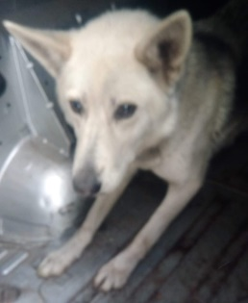

Ответственный по ПКС ________________/Д.А. Слюсаренко/

Карточка № 37
учета безнадзорной собаки

Местонахождение: г. Артемовский, ул. Куйбышева, 8 "21" мая 2019г.

Организацией ООО «Специализированная служба»
в лице бригадира Маслова Игоря Александровича
произведен отлов и транспортировка отловленной безнадзорной собаки с
использованием транспортного средства: марка лада ларгус фургон гос. номер В942МЕ
Пол животного: кобель

- Дата поступления в пункт временного содержания: в тот же день

Порода беспородная
Окрас серо-рыжий
Шерсть короткая
Уши не купированы
Хвост не купирован
Размер 30*50 см
Примерный возраст 3 года
Особые приметы ____________________________________________________________
Признаки (отличительные знаки), свидетельствующие о наличии собственника
(при их наличии) __________________________________________________________
Адрес и описание места отлова: Ирбитский район, д. Бузина
2. Произведена стерилизация (кастрация): акт от "03" июня 2019г. №4
3. Произведена эвтаназия: акт от "__" _________ N ______
Причина эвтаназии:

4. Осуществлена передача безнадзорной собаки на временное содержание:
___________________________________________________________________________
(Ф.И.О. частного лица, наименование организации)
5. "__" _____________ безнадзорная собака передана собственнику
___________________________________________________________________________
(Ф.И.О. частного лица, наименование организации)
6. "20" июня 2019г. безнадзорная собака передана в собственность
Пономарев Егор Андреевич
(Ф.И.О. частного лица, наименование организации)
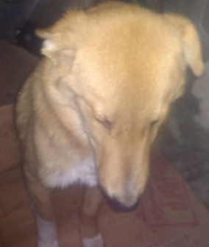

Ответственный по ПКС ________________/Д.А. Слюсаренко/

Карточка № 38
учета безнадзорной собаки

Местонахождение: г. Артемовский, ул. Куйбышева, 8 "21" мая 2019г.

Организацией ООО «Специализированная служба»
в лице бригадира Маслова Игоря Александровича
произведен отлов и транспортировка отловленной безнадзорной собаки с
использованием транспортного средства: марка лада ларгус фургон гос. номер В942МЕ
Пол животного: сука

- Дата поступления в пункт временного содержания: в тот же день

Порода беспородная
Окрас черный
Шерсть короткая
Уши не купированы
Хвост не купирован
Размер 30*50 см
Примерный возраст 3 года
Особые приметы ____________________________________________________________
Признаки (отличительные знаки), свидетельствующие о наличии собственника
(при их наличии) __________________________________________________________
Адрес и описание места отлова: Ирбитский район, д. Дубская
2. Произведена стерилизация (кастрация): акт от "__" _________ N ______
3. Произведена эвтаназия: акт от "31" мая 2019г. №13
Причина эвтаназии: устойчивая, необъяснимая агрессия по отношению к человеку и другим животным

4. Осуществлена передача безнадзорной собаки на временное содержание:
___________________________________________________________________________
(Ф.И.О. частного лица, наименование организации)
5. "__" _____________ безнадзорная собака передана собственнику
___________________________________________________________________________
(Ф.И.О. частного лица, наименование организации)
6. "__" _____________ безнадзорная собака передана в собственность
___________________________________________________________________________
(Ф.И.О. частного лица, наименование организации)
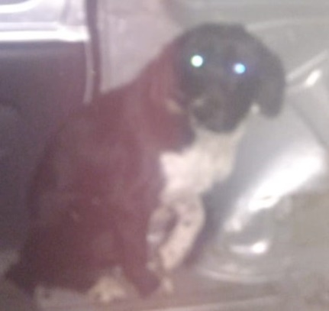
Ответственный по ПКС ________________/Д.А. Слюсаренко/

Карточка № 39
учета безнадзорной собаки

Местонахождение: г. Артемовский, ул. Куйбышева, 8 "22" мая 2019г.

Организацией ООО «Специализированная служба»
в лице бригадира Маслова Игоря Александровича
произведен отлов и транспортировка отловленной безнадзорной собаки с
использованием транспортного средства: марка лада ларгус фургон гос. номер В942МЕ
Пол животного: кобель

- Дата поступления в пункт временного содержания: в тот же день

Порода беспородная
Окрас рыжий
Шерсть короткая
Уши не купированы
Хвост не купирован
Размер 30*50 см
Примерный возраст 3 года
Особые приметы ____________________________________________________________
Признаки (отличительные знаки), свидетельствующие о наличии собственника
(при их наличии) __________________________________________________________
Адрес и описание места отлова: Ирбитский район, п. Зайково, ул. Советская
2. Произведена стерилизация (кастрация): акт от "__" _________ N ______
3. Произведена эвтаназия: акт от "01" июня 2019г. №14
Причина эвтаназии: устойчивая, необъяснимая агрессия по отношению к человеку и другим животным

4. Осуществлена передача безнадзорной собаки на временное содержание:
___________________________________________________________________________
(Ф.И.О. частного лица, наименование организации)
5. "__" _____________ безнадзорная собака передана собственнику
___________________________________________________________________________
(Ф.И.О. частного лица, наименование организации)
6. "__" _____________ безнадзорная собака передана в собственность
___________________________________________________________________________
(Ф.И.О. частного лица, наименование организации)
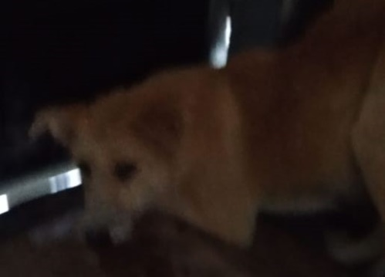

Ответственный по ПКС ________________/Д.А. Слюсаренко/

Карточка № 40
учета безнадзорной собаки

Местонахождение: г. Артемовский, ул. Куйбышева, 8 "22" мая 2019г.

Организацией ООО «Специализированная служба»
в лице бригадира Маслова Игоря Александровича
произведен отлов и транспортировка отловленной безнадзорной собаки с
использованием транспортного средства: марка лада ларгус фургон гос. номер В942МЕ
Пол животного: кобель

- Дата поступления в пункт временного содержания: в тот же день

Порода беспородная
Окрас серый
Шерсть короткая
Уши не купированы
Хвост не купирован
Размер 35*55 см
Примерный возраст 3 года
Особые приметы ____________________________________________________________
Признаки (отличительные знаки), свидетельствующие о наличии собственника
(при их наличии) __________________________________________________________
Адрес и описание места отлова: Ирбитский район, п. Зайково, ул. Красноармейская
2. Произведена стерилизация (кастрация): акт от "05" июня 2019г. №5
3. Произведена эвтаназия: акт от "__" _________ N ______
Причина эвтаназии:

4. Осуществлена передача безнадзорной собаки на временное содержание:
___________________________________________________________________________
(Ф.И.О. частного лица, наименование организации)
5. "__" _____________ безнадзорная собака передана собственнику
___________________________________________________________________________
(Ф.И.О. частного лица, наименование организации)
6. "21" июня 2019г. безнадзорная собака передана в собственность
Ведерникова Ольга Андреевна
(Ф.И.О. частного лица, наименование организации)
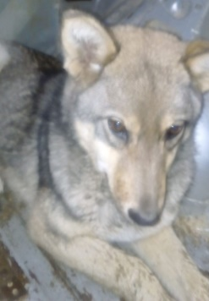

Ответственный по ПКС ________________/Д.А. Слюсаренко/

Карточка № 41
учета безнадзорной собаки

Местонахождение: г. Артемовский, ул. Куйбышева, 8 "23" мая 2019г.

Организацией ООО «Специализированная служба»
в лице бригадира Маслова Игоря Александровича
произведен отлов и транспортировка отловленной безнадзорной собаки с
использованием транспортного средства: марка лада ларгус фургон гос. номер В942МЕ
Пол животного: кобель

- Дата поступления в пункт временного содержания: в тот же день

Порода беспородная
Окрас рыже-белый
Шерсть короткая
Уши не купированы
Хвост не купирован
Размер 40*55 см
Примерный возраст 2 года
Особые приметы ____________________________________________________________
Признаки (отличительные знаки), свидетельствующие о наличии собственника
(при их наличии) __________________________________________________________
Адрес и описание места отлова: Ирбитский район, с. Чубарова
2. Произведена стерилизация (кастрация): акт от "05" июня 2019г. №5
3. Произведена эвтаназия: акт от "__" _________ N ______
Причина эвтаназии:

4. Осуществлена передача безнадзорной собаки на временное содержание:
___________________________________________________________________________
(Ф.И.О. частного лица, наименование организации)
5. "__" _____________ безнадзорная собака передана собственнику
___________________________________________________________________________
(Ф.И.О. частного лица, наименование организации)
6. "22" июня 2019г. безнадзорная собака передана в собственность
Кочнева Алена Александровна
(Ф.И.О. частного лица, наименование организации)
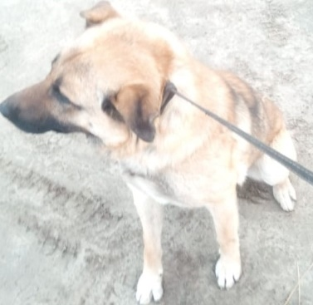

Ответственный по ПКС ________________/Д.А. Слюсаренко/

Карточка № 42
учета безнадзорной собаки

Местонахождение: г. Артемовский, ул. Куйбышева, 8 "23" мая 2019г.

Организацией ООО «Специализированная служба»
в лице бригадира Маслова Игоря Александровича
произведен отлов и транспортировка отловленной безнадзорной собаки с
использованием транспортного средства: марка лада ларгус фургон гос. номер В942МЕ
Пол животного: кобель

- Дата поступления в пункт временного содержания: в тот же день

Порода беспородная
Окрас серый
Шерсть короткая
Уши не купированы
Хвост не купирован
Размер 35*55 см
Примерный возраст 2 года
Особые приметы ____________________________________________________________
Признаки (отличительные знаки), свидетельствующие о наличии собственника
(при их наличии) __________________________________________________________
Адрес и описание места отлова: Ирбитский район, с. Чубарова
2. Произведена стерилизация (кастрация): акт от "__" _________ N ______
3. Произведена эвтаназия: акт от "02" июня 2019г. №15
Причина эвтаназии: устойчивая, необъяснимая агрессия по отношению к человеку и другим животным

4. Осуществлена передача безнадзорной собаки на временное содержание:
___________________________________________________________________________
(Ф.И.О. частного лица, наименование организации)
5. "__" _____________ безнадзорная собака передана собственнику
___________________________________________________________________________
(Ф.И.О. частного лица, наименование организации)
6. "__" _____________ безнадзорная собака передана в собственность
___________________________________________________________________________
(Ф.И.О. частного лица, наименование организации)
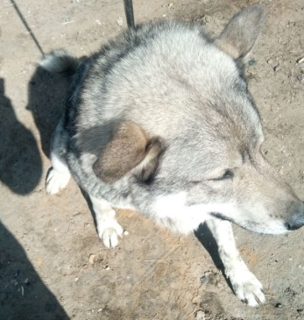

Ответственный по ПКС ________________/Д.А. Слюсаренко/

Карточка № 43
учета безнадзорной собаки

Местонахождение: г. Артемовский, ул. Куйбышева, 8 "24" мая 2019г.

Организацией ООО «Специализированная служба»
в лице бригадира Маслова Игоря Александровича
произведен отлов и транспортировка отловленной безнадзорной собаки с
использованием транспортного средства: марка лада ларгус фургон гос. номер В942МЕ
Пол животного: кобель

- Дата поступления в пункт временного содержания: в тот же день

Порода беспородная
Окрас бело-серый
Шерсть короткая
Уши не купированы
Хвост не купирован
Размер 40*55 см
Примерный возраст 3 года
Особые приметы ____________________________________________________________
Признаки (отличительные знаки), свидетельствующие о наличии собственника
(при их наличии) __________________________________________________________
Адрес и описание места отлова: Ирбитский район, д. Кириллова
2. Произведена стерилизация (кастрация): акт от "05" июня 2019г. №5
3. Произведена эвтаназия: акт от "__" _________ N ______
Причина эвтаназии:

4. Осуществлена передача безнадзорной собаки на временное содержание:
___________________________________________________________________________
(Ф.И.О. частного лица, наименование организации)
5. "__" _____________ безнадзорная собака передана собственнику
___________________________________________________________________________
(Ф.И.О. частного лица, наименование организации)
6. "22" июня 2019г. безнадзорная собака передана в собственность
Кочнева Алена Александровна
(Ф.И.О. частного лица, наименование организации)
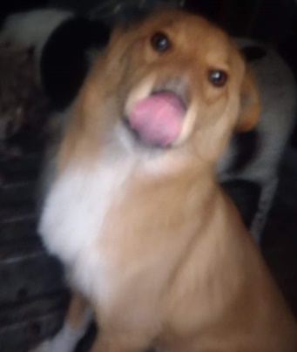

Ответственный по ПКС ________________/Д.А. Слюсаренко/

Карточка № 44
учета безнадзорной собаки

Местонахождение: г. Артемовский, ул. Куйбышева, 8 "24" мая 2019г.

Организацией ООО «Специализированная служба»
в лице бригадира Маслова Игоря Александровича
произведен отлов и транспортировка отловленной безнадзорной собаки с
использованием транспортного средства: марка лада ларгус фургон гос. номер В942МЕ
Пол животного: кобель

- Дата поступления в пункт временного содержания: в тот же день

Порода беспородная
Окрас серый
Шерсть короткая
Уши не купированы
Хвост не купирован
Размер 40*55 см
Примерный возраст 3 года
Особые приметы ____________________________________________________________
Признаки (отличительные знаки), свидетельствующие о наличии собственника
(при их наличии) __________________________________________________________
Адрес и описание места отлова: Ирбитский район, д. Чусовляны
2. Произведена стерилизация (кастрация): акт от "__" _________ N ______
3. Произведена эвтаназия: акт от "03" июня 2019г. №16
Причина эвтаназии: устойчивая, необъяснимая агрессия по отношению к человеку и другим животным

4. Осуществлена передача безнадзорной собаки на временное содержание:
___________________________________________________________________________
(Ф.И.О. частного лица, наименование организации)
5. "__" _____________ безнадзорная собака передана собственнику
___________________________________________________________________________
(Ф.И.О. частного лица, наименование организации)
6. "__" _____________ безнадзорная собака передана в собственность
___________________________________________________________________________
(Ф.И.О. частного лица, наименование организации)
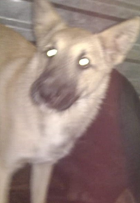

Ответственный по ПКС ________________/Д.А. Слюсаренко/
Карточка № 45
учета безнадзорной собаки

Местонахождение: г. Артемовский, ул. Куйбышева, 8 "27" мая 2019г.

Организацией ООО «Специализированная служба»
в лице бригадира Маслова Игоря Александровича
произведен отлов и транспортировка отловленной безнадзорной собаки с
использованием транспортного средства: марка лада ларгус фургон гос. номер В942МЕ
Пол животного: кобель

- Дата поступления в пункт временного содержания: в тот же день

Порода беспородная
Окрас чепрачный
Шерсть короткая
Уши не купированы
Хвост не купирован
Размер 30*50 см
Примерный возраст 3 года
Особые приметы ____________________________________________________________
Признаки (отличительные знаки), свидетельствующие о наличии собственника
(при их наличии) __________________________________________________________
Адрес и описание места отлова: Ирбитский район, с. Чернорицкое
2. Произведена стерилизация (кастрация): акт от "__" _________ N ______
3. Произведена эвтаназия: акт от "06" июня 2019г. №17
Причина эвтаназии: устойчивая, необъяснимая агрессия по отношению к человеку и другим животным

4. Осуществлена передача безнадзорной собаки на временное содержание:
___________________________________________________________________________
(Ф.И.О. частного лица, наименование организации)
5. "__" _____________ безнадзорная собака передана собственнику
___________________________________________________________________________
(Ф.И.О. частного лица, наименование организации)
6. "__" _____________ безнадзорная собака передана в собственность
___________________________________________________________________________
(Ф.И.О. частного лица, наименование организации)
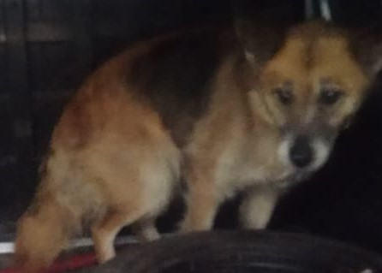

Ответственный по ПКС ________________/Д.А. Слюсаренко/

Карточка № 46
учета безнадзорной собаки

Местонахождение: г. Артемовский, ул. Куйбышева, 8 "27" мая 2019г.

Организацией ООО «Специализированная служба»
в лице бригадира Маслова Игоря Александровича
произведен отлов и транспортировка отловленной безнадзорной собаки с
использованием транспортного средства: марка лада ларгус фургон гос. номер В942МЕ
Пол животного: кобель

- Дата поступления в пункт временного содержания: в тот же день

Порода беспородная
Окрас серый
Шерсть короткая
Уши не купированы
Хвост не купирован
Размер 25*40 см
Примерный возраст 3 года
Особые приметы ____________________________________________________________
Признаки (отличительные знаки), свидетельствующие о наличии собственника
(при их наличии) __________________________________________________________
Адрес и описание места отлова: Ирбитский район, с. Чернорицкое
2. Произведена стерилизация (кастрация): акт от "13" июня 2019г. №6
3. Произведена эвтаназия: акт от "__" _________ N ______
Причина эвтаназии:

4. Осуществлена передача безнадзорной собаки на временное содержание:
___________________________________________________________________________
(Ф.И.О. частного лица, наименование организации)
5. "__" _____________ безнадзорная собака передана собственнику
___________________________________________________________________________
(Ф.И.О. частного лица, наименование организации)
6. "26" июня 2019г. безнадзорная собака передана в собственность
Яговитин Сергей Александрович
(Ф.И.О. частного лица, наименование организации)
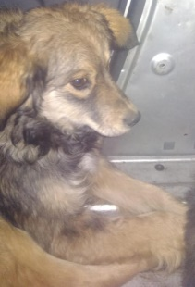

Ответственный по ПКС ________________/Д.А. Слюсаренко/

Карточка № 47
учета безнадзорной собаки

Местонахождение: г. Артемовский, ул. Куйбышева, 8 "27" мая 2019г.

Организацией ООО «Специализированная служба»
в лице бригадира Маслова Игоря Александровича
произведен отлов и транспортировка отловленной безнадзорной собаки с
использованием транспортного средства: марка лада ларгус фургон гос. номер В942МЕ
Пол животного: сука

- Дата поступления в пункт временного содержания: в тот же день

Порода беспородная
Окрас черно-белый
Шерсть короткая
Уши не купированы
Хвост не купирован
Размер 35*55 см
Примерный возраст 3 года
Особые приметы ____________________________________________________________
Признаки (отличительные знаки), свидетельствующие о наличии собственника
(при их наличии) __________________________________________________________
Адрес и описание места отлова: Ирбитский район, с. Белослудское
2. Произведена стерилизация (кастрация): акт от "__" _________ N ______
3. Произведена эвтаназия: акт от "06" июня 2019г. №17
Причина эвтаназии: устойчивая, необъяснимая агрессия по отношению к человеку и другим животным

4. Осуществлена передача безнадзорной собаки на временное содержание:
___________________________________________________________________________
(Ф.И.О. частного лица, наименование организации)
5. "__" _____________ безнадзорная собака передана собственнику
___________________________________________________________________________
(Ф.И.О. частного лица, наименование организации)
6. "__" _____________ безнадзорная собака передана в собственность
___________________________________________________________________________
(Ф.И.О. частного лица, наименование организации)
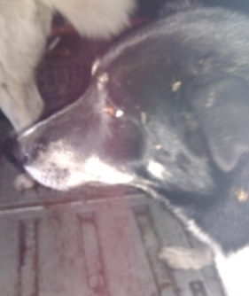

Ответственный по ПКС ________________/Д.А. Слюсаренко/

Карточка № 48
учета безнадзорной собаки

Местонахождение: г. Артемовский, ул. Куйбышева, 8 "28" мая 2019г.

Организацией ООО «Специализированная служба»
в лице бригадира Маслова Игоря Александровича
произведен отлов и транспортировка отловленной безнадзорной собаки с
использованием транспортного средства: марка лада ларгус фургон гос. номер В942МЕ
Пол животного: кобель

- Дата поступления в пункт временного содержания: в тот же день

Порода беспородная
Окрас серо-рыжий
Шерсть короткая
Уши не купированы
Хвост не купирован
Размер 35*55 см
Примерный возраст 4 года
Особые приметы ____________________________________________________________
Признаки (отличительные знаки), свидетельствующие о наличии собственника
(при их наличии) __________________________________________________________
Адрес и описание места отлова: Ирбитский район, д. Ретнева
2. Произведена стерилизация (кастрация): акт от "__" _________ N ______
3. Произведена эвтаназия: акт от "07" июня 2019г. №18
Причина эвтаназии: устойчивая, необъяснимая агрессия по отношению к человеку и другим животным

4. Осуществлена передача безнадзорной собаки на временное содержание:
___________________________________________________________________________
(Ф.И.О. частного лица, наименование организации)
5. "__" _____________ безнадзорная собака передана собственнику
___________________________________________________________________________
(Ф.И.О. частного лица, наименование организации)
6. "__" _____________ безнадзорная собака передана в собственность
___________________________________________________________________________
(Ф.И.О. частного лица, наименование организации)
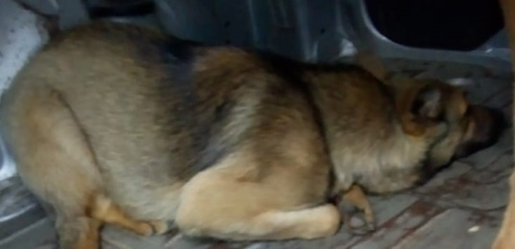

Ответственный по ПКС ________________/Д.А. Слюсаренко/

Карточка № 49
учета безнадзорной собаки

Местонахождение: г. Артемовский, ул. Куйбышева, 8 "28" мая 2019г.

Организацией ООО «Специализированная служба»
в лице бригадира Маслова Игоря Александровича
произведен отлов и транспортировка отловленной безнадзорной собаки с
использованием транспортного средства: марка лада ларгус фургон гос. номер В942МЕ
Пол животного: кобель

- Дата поступления в пункт временного содержания: в тот же день

Порода беспородная
Окрас черно-рыжий
Шерсть короткая
Уши не купированы
Хвост не купирован
Размер 35*55 см
Примерный возраст 4 года
Особые приметы ____________________________________________________________
Признаки (отличительные знаки), свидетельствующие о наличии собственника
(при их наличии) __________________________________________________________
Адрес и описание места отлова: Ирбитский район, с. Скородумское
2. Произведена стерилизация (кастрация): акт от "__" _________ N ______
3. Произведена эвтаназия: акт от "07" июня 2019г. №18
Причина эвтаназии: устойчивая, необъяснимая агрессия по отношению к человеку и другим животным

4. Осуществлена передача безнадзорной собаки на временное содержание:
___________________________________________________________________________
(Ф.И.О. частного лица, наименование организации)
5. "__" _____________ безнадзорная собака передана собственнику
___________________________________________________________________________
(Ф.И.О. частного лица, наименование организации)
6. "__" _____________ безнадзорная собака передана в собственность
___________________________________________________________________________
(Ф.И.О. частного лица, наименование организации)
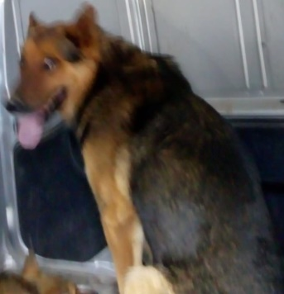

Ответственный по ПКС ________________/Д.А. Слюсаренко/

Карточка № 50
учета безнадзорной собаки

Местонахождение: г. Артемовский, ул. Куйбышева, 8 "30" мая 2019г.

Организацией ООО «Специализированная служба»
в лице бригадира Маслова Игоря Александровича
произведен отлов и транспортировка отловленной безнадзорной собаки с
использованием транспортного средства: марка лада ларгус фургон гос. номер В942МЕ
Пол животного: сука

- Дата поступления в пункт временного содержания: в тот же день

Порода беспородная
Окрас черный
Шерсть короткая
Уши не купированы
Хвост не купирован
Размер 35*55 см
Примерный возраст 2 года
Особые приметы ____________________________________________________________
Признаки (отличительные знаки), свидетельствующие о наличии собственника
(при их наличии) __________________________________________________________
Адрес и описание места отлова: Ирбитский район, с. Скородумское
2. Произведена стерилизация (кастрация): акт от "13" июня 2019г. №6
3. Произведена эвтаназия: акт от "__" _________ N ______
Причина эвтаназии:

4. Осуществлена передача безнадзорной собаки на временное содержание:
___________________________________________________________________________
(Ф.И.О. частного лица, наименование организации)
5. "__" _____________ безнадзорная собака передана собственнику
___________________________________________________________________________
(Ф.И.О. частного лица, наименование организации)
6. "29" июня 2019г. безнадзорная собака передана в собственность
Токарев Геннадий Викторович
(Ф.И.О. частного лица, наименование организации)

Ответственный по ПКС ________________/Д.А. Слюсаренко/

Карточка № 51
учета безнадзорной собаки

Местонахождение: г. Артемовский, ул. Куйбышева, 8 "30" мая 2019г.

Организацией ООО «Специализированная служба»
в лице бригадира Маслова Игоря Александровича
произведен отлов и транспортировка отловленной безнадзорной собаки с
использованием транспортного средства: марка лада ларгус фургон гос. номер В942МЕ
Пол животного: сука

- Дата поступления в пункт временного содержания: в тот же день

Порода беспородная
Окрас чепрачный
Шерсть короткая
Уши не купированы
Хвост не купирован
Размер 15*25 см
Примерный возраст 2 мес
Особые приметы ____________________________________________________________
Признаки (отличительные знаки), свидетельствующие о наличии собственника
(при их наличии) __________________________________________________________
Адрес и описание места отлова: Ирбитский район, с. Скородумское
2. Произведена стерилизация (кастрация): акт от "__" _________ N ______
3. Произведена эвтаназия: акт от "__" _________ N ______
Причина эвтаназии:

4. Осуществлена передача безнадзорной собаки на временное содержание:
___________________________________________________________________________
(Ф.И.О. частного лица, наименование организации)
5. "__" _____________ безнадзорная собака передана собственнику
___________________________________________________________________________
(Ф.И.О. частного лица, наименование организации)
6. "29" июня 2019г. безнадзорная собака передана в собственность
Токарев Геннадий Викторович
(Ф.И.О. частного лица, наименование организации)
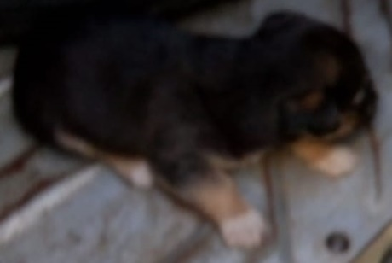

Ответственный по ПКС ________________/Д.А. Слюсаренко/

Карточка № 52
учета безнадзорной собаки

Местонахождение: г. Артемовский, ул. Куйбышева, 8 "30" мая 2019г.

Организацией ООО «Специализированная служба»
в лице бригадира Маслова Игоря Александровича
произведен отлов и транспортировка отловленной безнадзорной собаки с
использованием транспортного средства: марка лада ларгус фургон гос. номер В942МЕ
Пол животного: сука

- Дата поступления в пункт временного содержания: в тот же день

Порода беспородная
Окрас серый
Шерсть короткая
Уши не купированы
Хвост не купирован
Размер 15*25 см
Примерный возраст 2 мес
Особые приметы ____________________________________________________________
Признаки (отличительные знаки), свидетельствующие о наличии собственника
(при их наличии) __________________________________________________________
Адрес и описание места отлова: Ирбитский район, с. Скородумское
2. Произведена стерилизация (кастрация): акт от "__" _________ N ______
3. Произведена эвтаназия: акт от "09" июня 2019г. №19
Причина эвтаназии: атаксия

4. Осуществлена передача безнадзорной собаки на временное содержание:
___________________________________________________________________________
(Ф.И.О. частного лица, наименование организации)
5. "__" _____________ безнадзорная собака передана собственнику
___________________________________________________________________________
(Ф.И.О. частного лица, наименование организации)
6. "__" _____________ безнадзорная собака передана в собственность
___________________________________________________________________________
(Ф.И.О. частного лица, наименование организации)
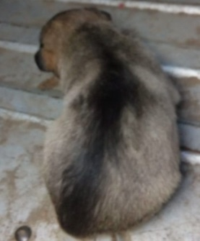

Ответственный по ПКС ________________/Д.А. Слюсаренко/

Карточка № 53
учета безнадзорной собаки

Местонахождение: г. Артемовский, ул. Куйбышева, 8 "30" мая 2019г.

Организацией ООО «Специализированная служба»
в лице бригадира Маслова Игоря Александровича
произведен отлов и транспортировка отловленной безнадзорной собаки с
использованием транспортного средства: марка лада ларгус фургон гос. номер В942МЕ
Пол животного: кобель

- Дата поступления в пункт временного содержания: в тот же день

Порода беспородная
Окрас серый
Шерсть короткая
Уши не купированы
Хвост не купирован
Размер 15*25 см
Примерный возраст 2 мес
Особые приметы ____________________________________________________________
Признаки (отличительные знаки), свидетельствующие о наличии собственника
(при их наличии) __________________________________________________________
Адрес и описание места отлова: Ирбитский район, с. Скородумское
2. Произведена стерилизация (кастрация): акт от "__" _________ N ______
3. Произведена эвтаназия: акт от "09" июня 2019г. №19
Причина эвтаназии: атаксия

4. Осуществлена передача безнадзорной собаки на временное содержание:
___________________________________________________________________________
(Ф.И.О. частного лица, наименование организации)
5. "__" _____________ безнадзорная собака передана собственнику
___________________________________________________________________________
(Ф.И.О. частного лица, наименование организации)
6. "__" _____________ безнадзорная собака передана в собственность
___________________________________________________________________________
(Ф.И.О. частного лица, наименование организации)
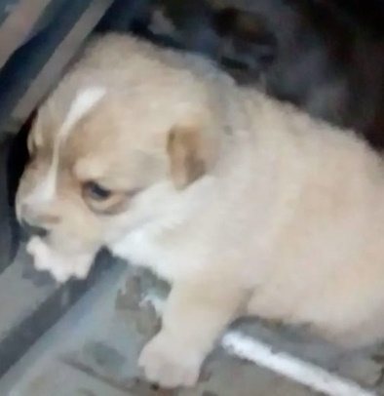

Ответственный по ПКС ________________/Д.А. Слюсаренко/

Карточка № 54
учета безнадзорной собаки

Местонахождение: г. Артемовский, ул. Куйбышева, 8 "30" мая 2019г.

Организацией ООО «Специализированная служба»
в лице бригадира Маслова Игоря Александровича
произведен отлов и транспортировка отловленной безнадзорной собаки с
использованием транспортного средства: марка лада ларгус фургон гос. номер В942МЕ
Пол животного: кобель

- Дата поступления в пункт временного содержания: в тот же день

Порода беспородная
Окрас черный
Шерсть короткая
Уши не купированы
Хвост не купирован
Размер 15*25 см
Примерный возраст 2 мес
Особые приметы ____________________________________________________________
Признаки (отличительные знаки), свидетельствующие о наличии собственника
(при их наличии) __________________________________________________________
Адрес и описание места отлова: Ирбитский район, с. Скородумское
2. Произведена стерилизация (кастрация): акт от "__" _________ N ______
3. Произведена эвтаназия: акт от "__" _________ N ______
Причина эвтаназии:

4. Осуществлена передача безнадзорной собаки на временное содержание:
___________________________________________________________________________
(Ф.И.О. частного лица, наименование организации)
5. "__" _____________ безнадзорная собака передана собственнику
___________________________________________________________________________
(Ф.И.О. частного лица, наименование организации)
6. "29" июня 2019г. безнадзорная собака передана в собственность
Токарев Геннадий Викторович
(Ф.И.О. частного лица, наименование организации)
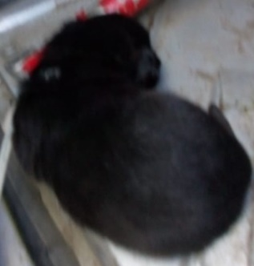

Ответственный по ПКС ________________/Д.А. Слюсаренко/

Карточка № 55
учета безнадзорной собаки

Местонахождение: г. Артемовский, ул. Куйбышева, 8 "31" мая 2019г.

Организацией ООО «Специализированная служба»
в лице бригадира Маслова Игоря Александровича
произведен отлов и транспортировка отловленной безнадзорной собаки с
использованием транспортного средства: марка лада ларгус фургон гос. номер В942МЕ
Пол животного: сука

1.Дата поступления в пункт временного содержания: в тот же день

Порода беспородная
Окрас чепрачный
Шерсть короткая
Уши не купированы
Хвост не купирован
Размер 30*45 см
Примерный возраст 1 год
Особые приметы ____________________________________________________________
Признаки (отличительные знаки), свидетельствующие о наличии собственника
(при их наличии) __________________________________________________________
Адрес и описание места отлова: Ирбитский район, с. Осинцевское
2. Произведена стерилизация (кастрация): акт от "13" июня 2019г. №6
3. Произведена эвтаназия: акт от "__" _________ N ______
Причина эвтаназии:

4. Осуществлена передача безнадзорной собаки на временное содержание:
___________________________________________________________________________
(Ф.И.О. частного лица, наименование организации)
5. "__" _____________ безнадзорная собака передана собственнику
___________________________________________________________________________
(Ф.И.О. частного лица, наименование организации)
6. "30" июня 2019г. безнадзорная собака передана в собственность
Князькова Татьяна Владимировна
(Ф.И.О. частного лица, наименование организации)
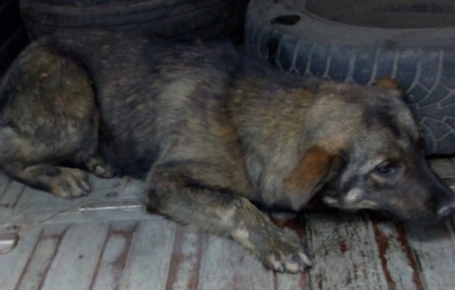

Ответственный по ПКС ________________/Д.А. Слюсаренко/

Карточка № 56
учета безнадзорной собаки

Местонахождение: г. Артемовский, ул. Куйбышева, 8 "03" июня 2019г.

Организацией ООО «Специализированная служба»
в лице бригадира Маслова Игоря Александровича
произведен отлов и транспортировка отловленной безнадзорной собаки с
использованием транспортного средства: марка лада ларгус фургон гос. номер В942МЕ
Пол животного: кобель

1.Дата поступления в пункт временного содержания: в тот же день

Порода беспородная
Окрас чепрачный
Шерсть короткая
Уши не купированы
Хвост не купирован
Размер 35*55 см
Примерный возраст 2 года
Особые приметы ____________________________________________________________
Признаки (отличительные знаки), свидетельствующие о наличии собственника
(при их наличии) __________________________________________________________
Адрес и описание места отлова: Ирбитский район, п. Пионерский
2. Произведена стерилизация (кастрация): акт от "__" _________ N ______
3. Произведена эвтаназия: акт от "13" июня 2019г. №20
Причина эвтаназии: устойчивая, необъяснимая агрессия по отношению к человеку и другим животным

4. Осуществлена передача безнадзорной собаки на временное содержание:
___________________________________________________________________________
(Ф.И.О. частного лица, наименование организации)
5. "__" _____________ безнадзорная собака передана собственнику
___________________________________________________________________________
(Ф.И.О. частного лица, наименование организации)
6. "__" _____________ безнадзорная собака передана в собственность
___________________________________________________________________________
(Ф.И.О. частного лица, наименование организации)
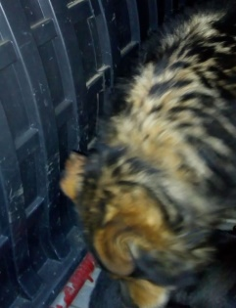

Ответственный по ПКС ________________/Д.А. Слюсаренко/

Карточка № 57
учета безнадзорной собаки

Местонахождение: г. Артемовский, ул. Куйбышева, 8 "03" июня 2019г.

Организацией ООО «Специализированная служба»
в лице бригадира Маслова Игоря Александровича
произведен отлов и транспортировка отловленной безнадзорной собаки с
использованием транспортного средства: марка лада ларгус фургон гос. номер В942МЕ
Пол животного: кобель

1.Дата поступления в пункт временного содержания: в тот же день

Порода беспородная
Окрас черный
Шерсть короткая
Уши не купированы
Хвост не купирован
Размер 35*55 см
Примерный возраст 2 года
Особые приметы ____________________________________________________________
Признаки (отличительные знаки), свидетельствующие о наличии собственника
(при их наличии) __________________________________________________________
Адрес и описание места отлова: Ирбитский район, п. Пионерский
2. Произведена стерилизация (кастрация): акт от "__" _________ N ______
3. Произведена эвтаназия: акт от "13" июня 2019г. №20
Причина эвтаназии: системное заболевание

4. Осуществлена передача безнадзорной собаки на временное содержание:
___________________________________________________________________________
(Ф.И.О. частного лица, наименование организации)
5. "__" _____________ безнадзорная собака передана собственнику
___________________________________________________________________________
(Ф.И.О. частного лица, наименование организации)
6. "__" _____________ безнадзорная собака передана в собственность
___________________________________________________________________________
(Ф.И.О. частного лица, наименование организации)
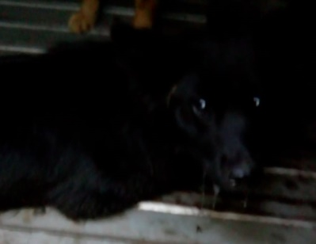

Ответственный по ПКС ________________/Д.А. Слюсаренко/

Карточка № 58
учета безнадзорной собаки

Местонахождение: г. Артемовский, ул. Куйбышева, 8 "04" июня 2019г.

Организацией ООО «Специализированная служба»
в лице бригадира Маслова Игоря Александровича
произведен отлов и транспортировка отловленной безнадзорной собаки с
использованием транспортного средства: марка лада ларгус фургон гос. номер В942МЕ
Пол животного: кобель

1.Дата поступления в пункт временного содержания: в тот же день

Порода беспородная
Окрас серый
Шерсть короткая
Уши не купированы
Хвост не купирован
Размер 40*60 см
Примерный возраст 2 года
Особые приметы ____________________________________________________________
Признаки (отличительные знаки), свидетельствующие о наличии собственника
(при их наличии) __________________________________________________________
Адрес и описание места отлова: Ирбитский район, д. Кирга
2. Произведена стерилизация (кастрация): акт от "__" _________ N ______
3. Произведена эвтаназия: акт от "14" июня 2019г. №21
Причина эвтаназии: устойчивая, необъяснимая агрессия по отношению к человеку и другим животным

4. Осуществлена передача безнадзорной собаки на временное содержание:
___________________________________________________________________________
(Ф.И.О. частного лица, наименование организации)
5. "__" _____________ безнадзорная собака передана собственнику
___________________________________________________________________________
(Ф.И.О. частного лица, наименование организации)
6. "__" _____________ безнадзорная собака передана в собственность
___________________________________________________________________________
(Ф.И.О. частного лица, наименование организации)
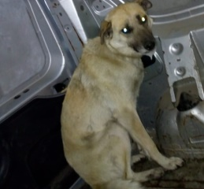

Ответственный по ПКС ________________/Д.А. Слюсаренко/

Карточка № 59
учета безнадзорной собаки

Местонахождение: г. Артемовский, ул. Куйбышева, 8 "04" июня 2019г.

Организацией ООО «Специализированная служба»
в лице бригадира Маслова Игоря Александровича
произведен отлов и транспортировка отловленной безнадзорной собаки с
использованием транспортного средства: марка лада ларгус фургон гос. номер В942МЕ
Пол животного: сука

1.Дата поступления в пункт временного содержания: в тот же день

Порода беспородная
Окрас серо-рыжий
Шерсть короткая
Уши не купированы
Хвост не купирован
Размер 25*35 см
Примерный возраст 6 мес
Особые приметы ____________________________________________________________
Признаки (отличительные знаки), свидетельствующие о наличии собственника
(при их наличии) __________________________________________________________
Адрес и описание места отлова: Ирбитский район, д. Нижняя
2. Произведена стерилизация (кастрация): акт от "__" _________ N ______
3. Произведена эвтаназия: акт от "14" июня 2019г. №21
Причина эвтаназии: кахексия

4. Осуществлена передача безнадзорной собаки на временное содержание:
___________________________________________________________________________
(Ф.И.О. частного лица, наименование организации)
5. "__" _____________ безнадзорная собака передана собственнику
___________________________________________________________________________
(Ф.И.О. частного лица, наименование организации)
6. "__" _____________ безнадзорная собака передана в собственность
___________________________________________________________________________
(Ф.И.О. частного лица, наименование организации)
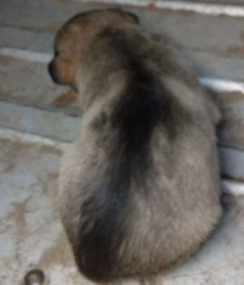

Ответственный по ПКС ________________/Д.А. Слюсаренко/

